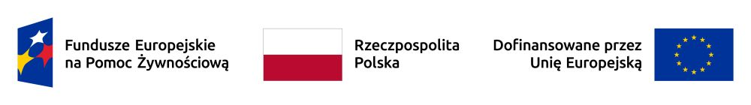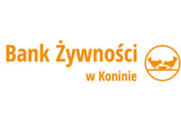

Dystrybucja żywności

w ramach Programu FEPŻ 2021-2027

Podprogram 2024

Ośrodek Pomocy Społecznej w Kłodawie informuje, iż dystrybucja żywności w ramach Programu Fundusze Europejskie na Pomoc Żywnościową 2021-2027, współfinansowanego z Europejskiego Funduszu Społecznego Plus – Podprogram 2024, odbędzie się w dniach:

- 6.10.2025 r. w godz. 9⁰⁰ - 12⁰⁰

- 7.10.2025 r. w godz. 10⁰⁰ - 12⁰⁰

Zapraszamy po odbiór osoby uprawnione.

Informacje dotyczące kolejnego terminu wydania paczki żywnościowej będą zamieszczone na naszej stronie internetowej, na profilu Facebook oraz na tablicy ogłoszeń w siedzibie OPS.

Szczegółowe informacje pod nr tel.: 632730095 (OPS KŁODAWA)

